**准备环境**:

①安装WinPcap网络访问环境

文件夹中名为：【WINDOWS】WinPcap v4.1.3.exe

注：Win10系统安装时可能出现兼容性问题，这时请右键→属性→兼容性→兼容模式(勾选以兼容模式运行该程序，选择Windows 7/Windows 8。

（如文件夹中的运行程序无法使用请自行下载）

官方下载地址：<https://www.winpcap.org/install/default.htm>

②将我们的主程序lan-play放在你任意的文件夹下,类似如图：

32位系统请使用32位程序

文件夹中名为：【WINDOWS】lan-play-win32 v0.2.1.exe

64位系统请使用64位程序

文件夹中名为：【WINDOWS】lan-play-win64 v0.2.1.exe

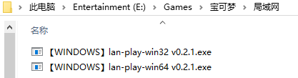

（如文件夹中的运行程序无法使用请自行下载）

官方下载地址：<https://github.com/spacemeowx2/switch-lan-play/releases>

③安装游侠对战平台（安装后更新到最新版）

文件夹中名为：【WINDOWS】游侠对战平台 v6.38.exe

（如文件夹中的运行程序无法使用请自行下载）

官方下载地址：<http://pk.ali213.net/>

**使用方法：**

①自行注册并登陆游侠对战平台。

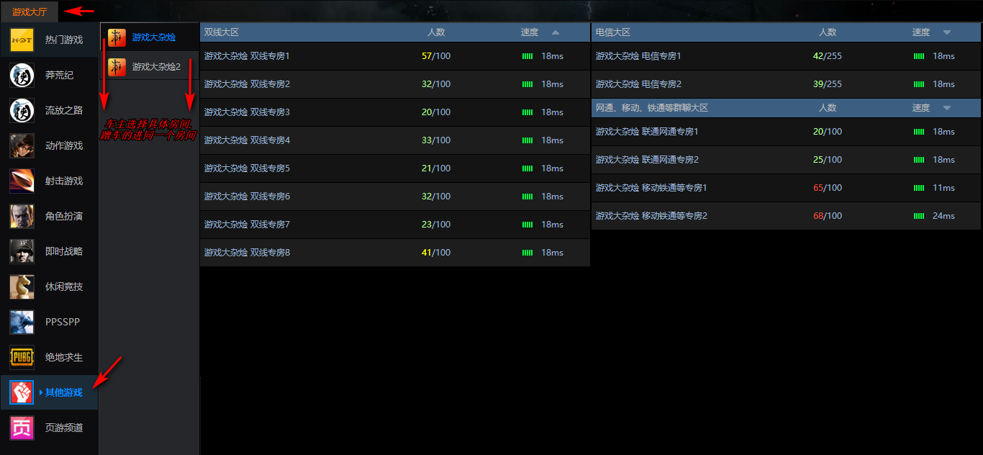②进入游戏大厅→其他游戏→游戏大杂烩或游戏大杂烩2→任意房间（根据车主开车房间）。

③进入房间后点击开始联机，如图，进行游戏可执行路径文件和附加参数的设置。

此处点击【手动选择】，将可执行路径文件选为我们lan-play主程序的路径，即之前的

【WINDOWS】lan-play-win32 v0.2.1.exe或【WINDOWS】lan-play-win64 v0.2.1.exe，32位系统用前面一个，64位系统用后面一个。

附加参数：

--pmtu 1000 --fake-internet --broadcast

（直接复制粘贴）

参数说明：

一．--pmtu 1000：由于游侠的服务器限制MTU，为了避免看不到房间，加上这个参数，比较稳定（如果生效，lan-play的黑框里会出现:pmtu is set to 1000）

二．--fake-internet：切断所有连接来联网，防BAN。

三．--broadcast：用于联机使用。

设置完成后点击【应用】，再点击【确定】。

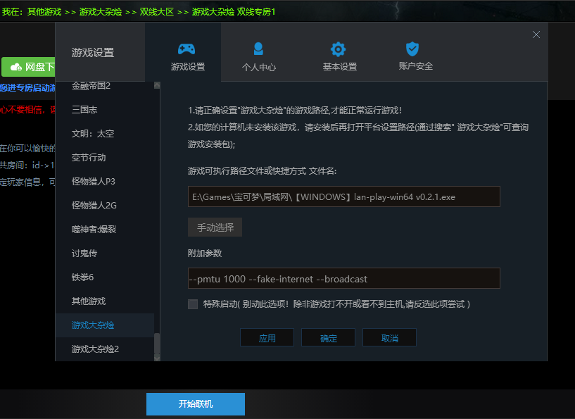

④点击开始联机，便会启动我们的lan-play主程序，如图即为正常启动。

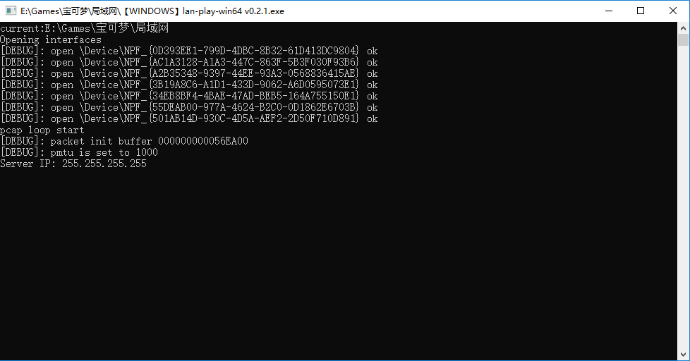

⑤至此我们电脑端的准备工作已经做完了，接下来进行ns端的设置：

1.首先保证电脑与ns位于同一网络中，即相同路由器和猫和wifi。

2.打开ns,进入【设置】→【互联网】→【互联网设置】→选择和电脑相同的那个网络。

→【更改设置】↓

IP地址设置（切换为手动）：

IP地址：10.13.0.1~10.13.255.254（可以是这俩IP地址区间中除了10.13.37.1的任何一个，但是不要和别人一样）

子网掩码：255.255.0.0

网关：10.13.37.1

DNS设置（切换为手动）：

首选DNS：163.172.141.219（防BAN的DNS）

备用DNS：45.248.48.62（防BAN的DNS）

设置完成后点击【确定】→【连接到此网络】，网络正常连接即为成功。

3.打开游戏，按X进入菜单→【设置】→同时按下L+R+左摇杆中心，进入局域网模式，进入局域网模式之后再连接wifi（wifi标志不能有L），之后便可开车或蹭车，打完一次后，再进入设置开局域网刷新信息比较快。